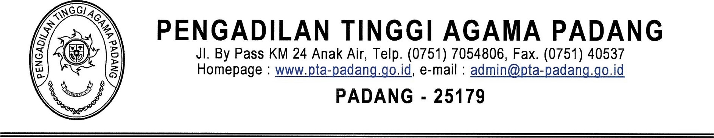
Nomor : W3-A/2601.a/HM.01.1/1X/2021 27 September 2021
Lampiran :
Perihal : Undangan Simulasi Pemadam Kebakaran
dan Tanggap Darurat

Yth.
- Wakil Ketua PTA Padang
- Hakim Tinggi PTA Padang
- Pejabat Struktural dan Fungsional PTA Padang
- Pegawai dan PPNPN PTA Padang
Sehubungan akan dilaksanakan Simulasi Pemadam Kebakaran dan Tanggap Darurat, maka kami mengundang Bapak/lbu untuk hadir mengikuti Simulasi tersebut yang akan disampaikan oleh Dinas Pemadam Kebarakan Kota Padang yang Insya Allah akan dilaksanakan pada
Hari/Tanggal : Selasa / 28 September 2021
Jam : 09.00 - selesai
Tempat : Halaman Depan Pengadilan Tinggi Agama Padang
Demikian disampaikan, atas perkenan Bapak/lbu diucapkan terima kasih.

